Мастер-класс

«КРИПТОГРАФИЯ КАК СРЕДСТВО ФОРМИРОВАНИЯ ФУНКЦИОНАЛЬНОЙ математической ГРАМОТНОСТИ МЛАДШИХ ШКОЛЬНИКОВ»

Рабочий лист

**Задание № 1   Шифр Юлия Цезаря**

Используя шифр Цезаря со сдвигом на три вправо, расшифруйте фамилию основателя российской педагогики.

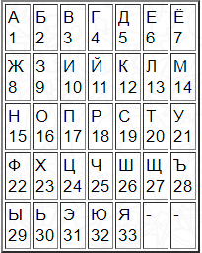 **Цылрфилм**

Ответ_________________

**Задание № 2  Шифр «Тарабарская грамота»**

|  |  |  |  |  |  |  |  |  |  |  |
| --- | --- | --- | --- | --- | --- | --- | --- | --- | --- | --- |
| **б** | **в** | **г** | **д** | **ж** | **з** | **к** | **л** | **м** | **н** | **й** |
| **щ** | **ш** | **ч** | **ц** | **х** | **ф** | **т** | **с** | **р** | **п** | **ь** |

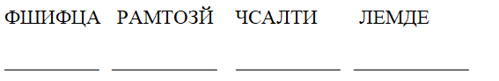Расшифруйте слова, которые написал ученик 3 класса, и найдите ошибки

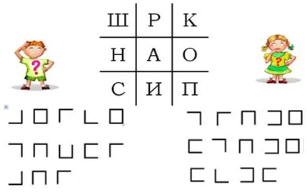**Задание № 3 Символьный шифр**

Расшифруйте слова, назовите орфограммы





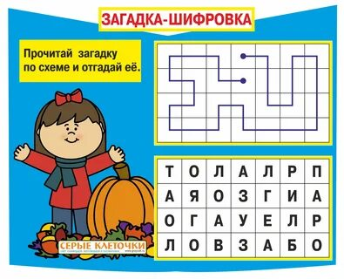

**Задание № 4  Шифр Координаты**

Найдите значение выражения и расшифруйте

тему урока

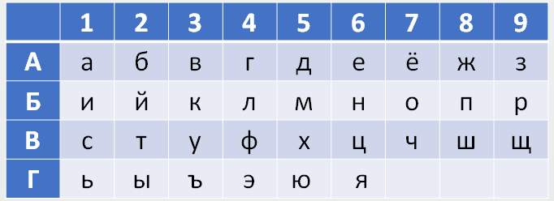

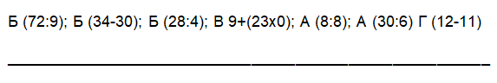

**Задание № 5  Ребусы. Зеркало. Белое пятно**

**Зеркало**

**Ребусы**

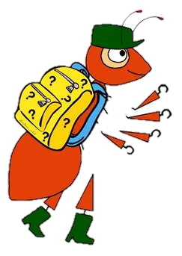

Расшифруйте названия животных.

Разделите животных на группы.

Прочитайте текст, определите жанр

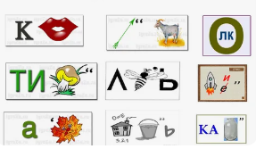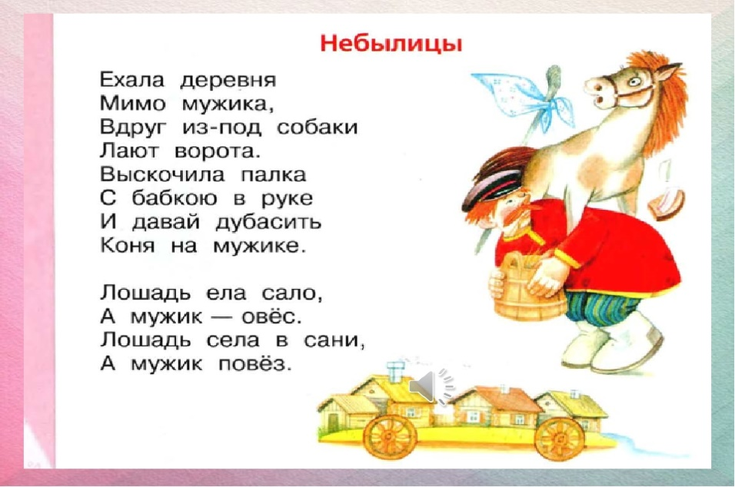

**Белое пятно**

**Прочитайте высказвание.**

Ч тобы тьин тер Еснымбу дьтеи нтере Сую щим Ися. дЕ илкар Не ги.

______________________________________________________________________